«Мы-солдаты»
В День защитника Отчизны
Поздравляем всех мужчин!
Пусть планета будет чистой —
Без ссор, грязи и войны.
Счастья, смеха вашим семьям,
Мира, радости в стране,
Пусть здоровье будет крепким,
Света и добра в судьбе!
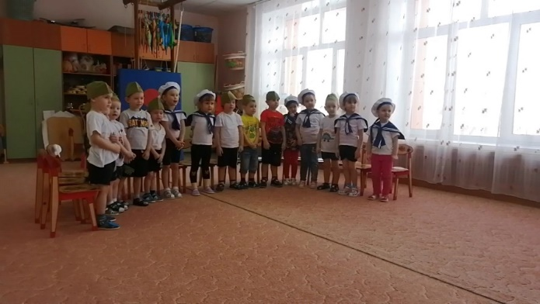
23 Февраля – праздник, День защитника Отечества. Это важный и торжественный день. Почему он считается таковым? Потому что в этот день чествуем мы защитников Родины, людей, готовых в любой момент отстоять её рубежи.
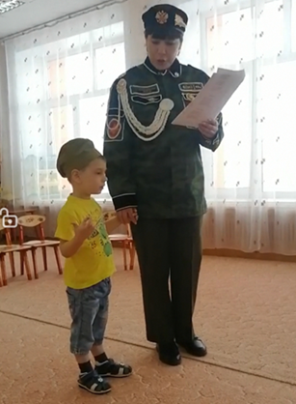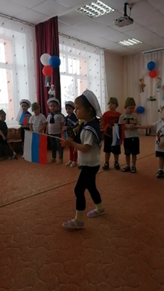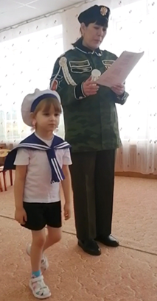
В этот день в МА ДОУ АР детском саду «Сибирячок» 21.02.2023 во второй младшей и средней группах ребята поздравляли всех, кто защищал Отчизну от врагов, ветеранов войн, тех, кто служил и служит.
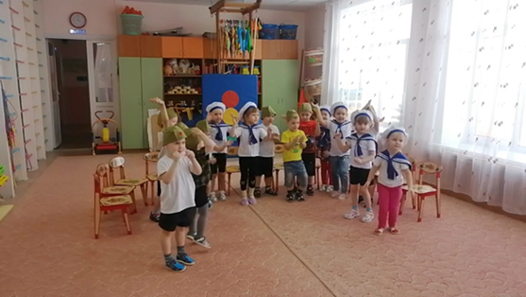
Мы поздравляем и мальчишек – будущих защитников Отечества. Именно к ним перейдёт почётная миссия — защищать Родину. 23 февраля традиционно мы поздравляем всех мужчин: дедушек, пап, юное поколение, которое встанет на защиту Родины.
И в гости на праздник пришел Антошка, который ничего не знал про армию, и тех, кто защищает Родину.
Ребята на своем примере научили Антошку быть настоящим солдатом.
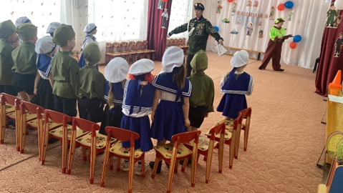
Родина-мать – это святое, это наша земля, где мы родились, выросли, где живут дети и взрослые. Где трудятся люди, растят хлеб, учатся… Это святой клочок земли.
Ребята пели патриотические песни, читали стихи. А наш главнокомандующий провела с ребятами военные соревнования.
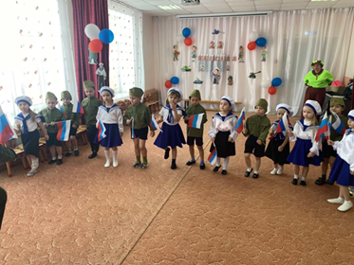
Быть защитником Отечества очень важная и ответственная миссия.
С праздником наши защитники!
Ура!!!
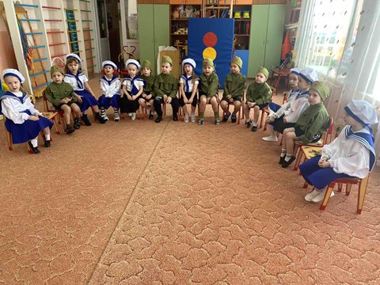
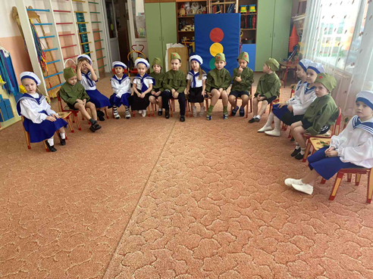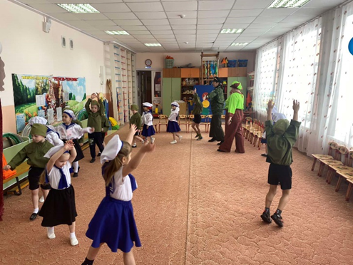
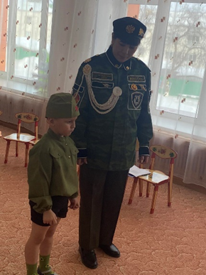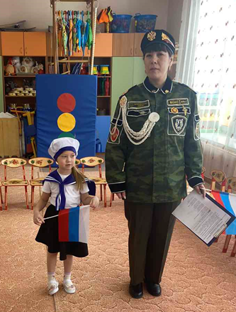
Автор: музыкальный руководитель Фенёк Дарья Владимировна

